基于字符识别的云笔记微信小程序

# 1 系统概述

## 1.1总体概述

考生在复习备考时，习惯于将庞杂的辅导资料、练习题、以及课本内容删繁就简，通过手写或制作Word文件的方式去整理、记录重点内容，做成纸张笔记或电子版笔记，这样不但浪费时间，还增加了考生的学习负担。因此，方便考生快速、高效做笔记的问题急需解决。

本系统分为云笔记微信小程序和云服务管理平台两部分。可通过云笔记将带有文字的图片识别为文本，文本可以再次被编辑，云笔记可以一次添加多条文本和图片作为一篇笔记；同时，云端会提供将笔记转换为已经排版的pdf文件供小程序端下载打印的功能。云服务管理平台不仅提供微信小程序请求数据的各种接口，还有管理员用户管理、新闻管理等功能。使用云笔记制作一篇千字的笔记只需要几分钟时间，方便又快捷，提高考生的学习效率。

# 2技术分析

## 2.1 微信小程序+ThinkPHP

光学字符识别的技术已经相当成熟，本系统采用的是腾讯云的印刷体识别API，采用PHP接入。微信小程序开发采用的官方特定的框架并且有官方开发文档可参考。云服务管理平台使用ThinkPHP框架开发，相比不使用框架，更有效率。云端服务器采用腾讯云服务器，系统后端运行环境为WAMP。

微信小程序架构图如图2.1所示。

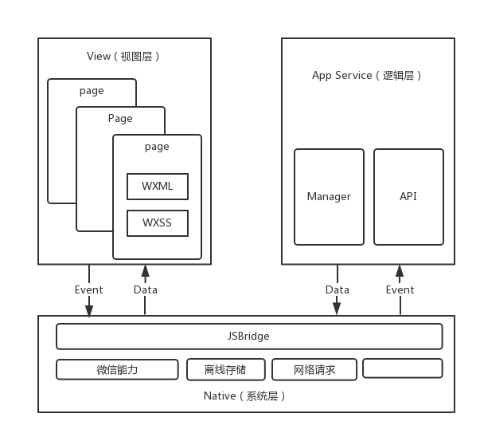

图 2.1 微信小程序架构图

微信小程序的框架程序主体在创建项目时既已自动生成，因此，微信小程序开发主要完成各个功能页面的编写，即每个页面的js（页面逻辑）文件、wxml（页面结构）文件、wxss（组件样式）文件和json（页面配置）文件的编写。

用户使用云笔记所请求的数据，是通过调用js页面的网络请求接口请求微信官方服务器或者开发者服务器，上传数据的流程相同。开发服务器的过程主要编写开发者服务器响应小程序请求的API。

微信小程序系统框架的视图层和逻辑层是分离的，视图层是用来渲染页面结构，逻辑层是用来逻辑处理、接口调用、数据请求等。视图层与逻辑层通过数据和事件进行通信， JSBridge连接上层开发与Native（系统层），使得微信小程序可通过API使用原生的功能，从而有良好体验。

云服务管理平台采用ThinkPHP框架开发，ThinkPHP框架采用MVC的思想，即控制器、模型和视图。云服务管理平台包含两部分，一部分是提供云笔记调用的接口，因为显示部分是微信小程序完成的，所以这一部分只用到了MVC的控制器和模型；另一部分是管理平台，是完成管理员对后台数据的管理，采用了完全的MVC的设计模式。图2.2为云服务管理平台整体框架图。

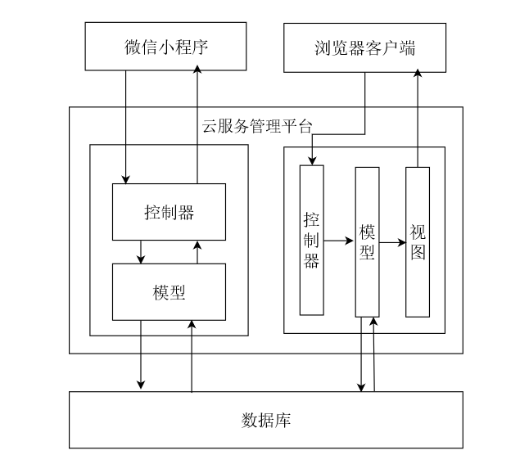

图 2.2云服务管理平台整体框架图

当用户使用云笔记，小程序通过wx.request接口向云服务管理平台请求数据时，请求指令和数据传给控制器进行逻辑处理，必要时控制器请求模型进行业务逻辑判断、数据库存取，模型返回的数据经过控制器处理为JSON格式后，加载到wx.request回执方法中，返回微信小程序。

当管理员通过浏览器客户端登录管理平台后，控制器获取用户的指令和数据并传递给业务模型，经过业务模型逻辑判断、数据库存取之后，控制器会根据结果选择不同的视图交给浏览器客户端。

## 2.3 MySQL数据库的选用

MySQL由于其性能高效，成本小，可靠性较好，受到被越来越多的开发者和企业的青睐，并被用于各种中、小型网站以及APP应用程序开发中，此外它的功能十分强大、灵活性比较高、应用编程接口非常之丰富、系统结构非常之精巧，所以本系统在服务器端的管理平台中，对数据的存储采用MySQL数据库作为系统主要数据库。

为了更方便地使用MySQL，在本系统当中采用Navicat管理工具对MySQL进行管理。Navicat导航猫是一套专为MySQL设计的强大数据库管理工具。它上手容易、操作简单、拥有友好的使用界面，可以用于任何版本的MySQL数据库，支持大部分MySQL的功能。

MySQL是面向多用户的SQL数据库服务器，可以较好的实现高并发，并允许多个线程同时访问数据库。其功能特点如下：

(1) 能适应于所有的平台，具有良好的内存管理机制；

(2) 提供多种形式的API接口，让我们对开发工具有了更多的选择，易于使用，给我们带来了很多便利；

(3) 提供多种语言的支持和多种数据库的连接途径，具有良好的适应性；

(4) 既可以作为一个程序库而简捷地嵌入到其他的软件中，也能在客户端服务器中作为一个独立的应用程序网络环境中安装、运行。

(5) 使用多种编译器进行测试，所以使代码有较好的可移植性。

## 2.4开发工具的选用

微信开发者工具，是微信官方为方便个人开发者开发微信小程序而发布的，开发者可以利用它进行微信小程序的开发、调试、模拟运行和在线测试。它提供了简单、高效的应用开发框架和丰富的组件及API，帮助开发者在微信中开发具有原生APP体验的服务。

WampServer2.5 ,WampServer是在Windows环境下的 Apache、Mysql、PHP运行环境套装，拥有图形界面和菜单，使服务器配置和维护更加简单。

Navicat for Mysql，为数据库开发提供了友好的操作界面，不用手写mysql原生代码，使得数据库设计和开发更加方便快捷，对后期的数据库管理和维护也非常方便。

# 3系统概要设计

## 43.1 系统整体架构设计

系统包含云笔记微信小程序和云服务管理平台两部分，云笔记微信小程序由新闻模块、云端笔记列表模块、笔记添加模块、云端笔记删除模块、云端笔记分享模块、pdf笔记文件下载模块、本地pdf笔记文件列表模块、客服咨询模块组成。云服务管理平台包含微信小程序请求开发者服务器数据的各种接口、新闻管理模块、管理员用户管理模块、管理员用户组管理模块、微信小程序用户笔记管理模块。微信小程序通过移动数据或WIFI网络与开发者服务器或微信服务器进行数据交互，当用户登录微信小程序时，小程序与微信服务器通信，获得微信用户的个人信息，当用户在小程序上进行各种业务操作时，微信小程序与开发者服务器进行数据交互，实现各种功能。

## 3.2 系统流程设计

本系统采用云笔记微信小程序和云服务管理平台。

首先，用户通过微信客户端的“扫一扫”扫描本小程序的二维码进入云笔记，用户确认系统可以获取个人信息的授权后，方可使用本云笔记的所有功能。

笔记制作，用户进入云笔记后，通过照相或者添加手机相册图片的方式获取具有文字的图片，将图片自定义裁剪后，上传至云服务器并被用ThinkPHP调用的OCR识别接口转换为文本再传回微信小程序。微信小程序可以一次添加多条文本和图片作为一篇笔记的内容，当一篇笔记完成时，云端的笔记转换为自动排版的pdf文件保存并供下载打印，这样制作一篇笔记只需要几分钟时间，方便又高效。

笔记下载，用户可以将云端的pdf笔记下载到手机本地，提供浏览打印。

超级管理员登陆云服务管理平台，可以添加拥有不同权限的管理员用户组，将管理员用户分配到不同的管理员用户组易于区别管理。一般有普通小程序用户，管理员和超级管理员三个组，普通小程序用户不能登陆云服务管理平台；管理员可以登录云服务管理平台但只拥有云服务管理平台的部分权限；超级管理员拥有云服务管理平台的一切权限，例如：新闻编写、新闻内容管理、管理员用户、管理员用户组管理和笔记管理等。

其中云笔记主要的使用流程如图3.1所示，云服务管理平台的主要使用流程如图3.2所示。

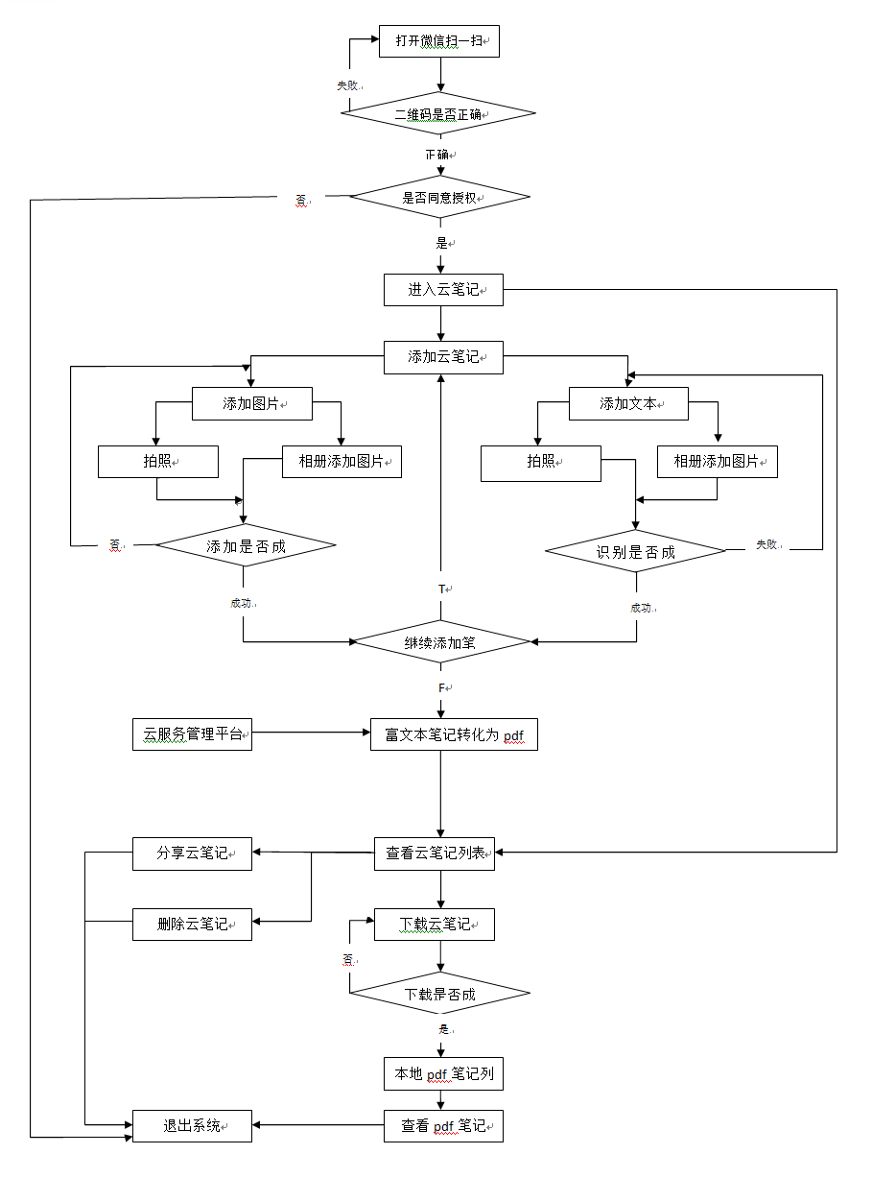

图3.1 云笔记使用流程图

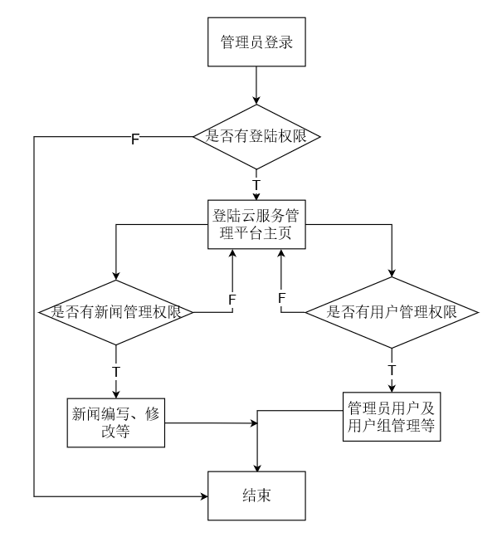

图3.2 云服务管理平台使用流程图

## 3.3 系统数据流设计

本系统的数据流主要有：

用户通过微信“扫一扫”扫码登录云笔记，在得到用户的可以获取个人信息的授权后，云笔记请求微信服务器获取用户的个人信息，例如用户昵称、头像、openid等，微信小程序通过接口将这些信息发给云服务器存储到微信小程序用户数据表中。

用户将通过微信小程序获得的图片上传至开发者的云服务器，图片经过OCR识别接口处理后得到识别后的文本再传回微信小程序，重复此过程多次，当用户点击小程序上的笔记完成按钮时，组成笔记的图片和文本被上传至开发者的云服务器，存储在笔记数据表中。

用户点击下载笔记时，笔记数据表中的一篇笔记会被转化为pdf文件，从云服务器中下载至用户的手机中。

管理员登陆云服务管理平台，拥有用户管理权限的管理员可以对管理员用户信息和用户的笔记进行增删改查，拥有新闻编写权限的管理员可以编写新闻，存储到新闻数据表中，用户登录云笔记查看新闻页面，新闻信息可从云服务器的新闻数据表中同步到小程序页面。图3.3是本系统主要的数据流图。

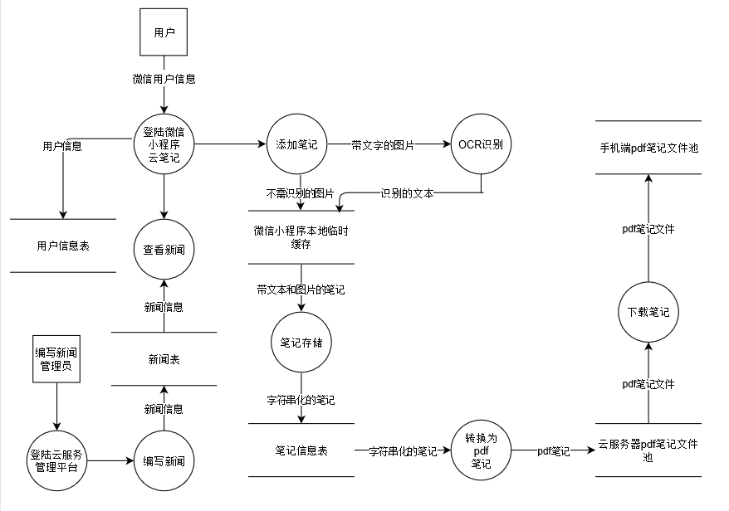

图3.3 系统主要数据流图

# 4 系统详细设计

## 4.1云笔记功能设计

云笔记主要由新闻模块、笔记添加模块、笔记列表模块、个人中心模块组成，用户可以在新闻页面查看管理员发布的知识类文章；用户可以通过笔记添加模块添加笔记；可以在笔记列表模块查看自己上传的历史笔记，当用户打开自己的历史笔记详情页面，可以通过详情页面上方的下载、删除、转发按钮对此篇笔记进行相应的下载、删除、转发操作；当用户进入个人中心，可以看到个人的详细信息，同时可以通过个人中心详情页面的联系客服和本地文档按钮进行联系客服和查看手机本地pdf笔记文件的操作。其中云笔记的功能结构图如图4.1所示。

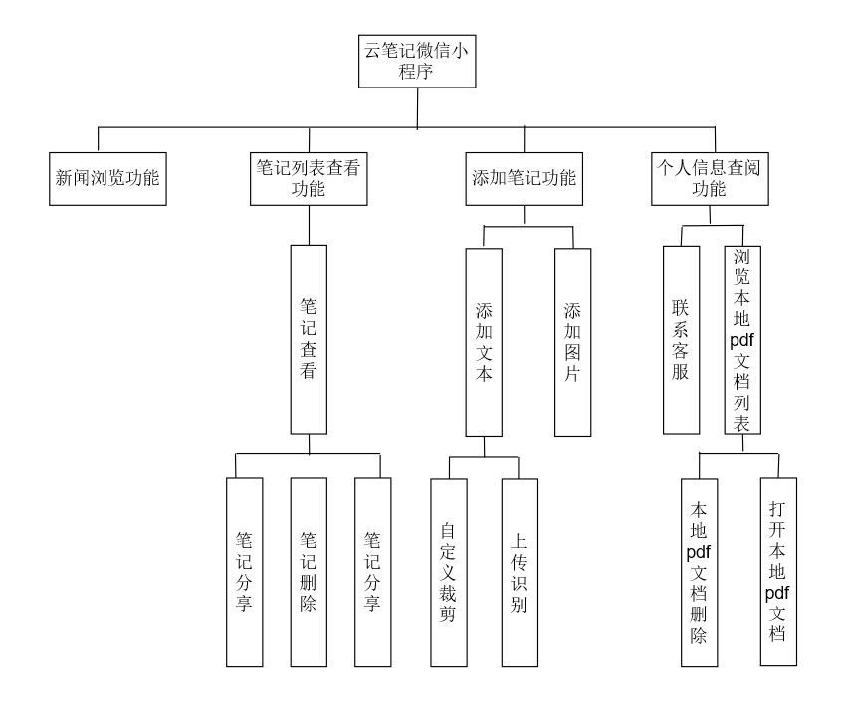

图4.1 云笔记的功能结构图

云笔记的使用流程主要是添加笔记和浏览笔记列表，其次是下载pdf笔记以及本地pdf笔记查看和删除。云笔记的程序流程图如图4.2所示。



图4.2 云笔记的程序流程图

## 4.2云服务管理平台功能设计

云服务管理平台整体框架分为两部分，一部分是提供云笔记调用的接口，实现小程序与云端数据库的数据交互，使得用户的笔记信息得以云保存，提高数据的安全性。另一部分是管理员管理平台，提供新闻编辑、管理员用户管理、管理员用户组管理、笔记管理等功能，使得管理员对系统有全局的掌控，保障了系统的安全性。云服务管理平台的整体功能如图4.3所示。

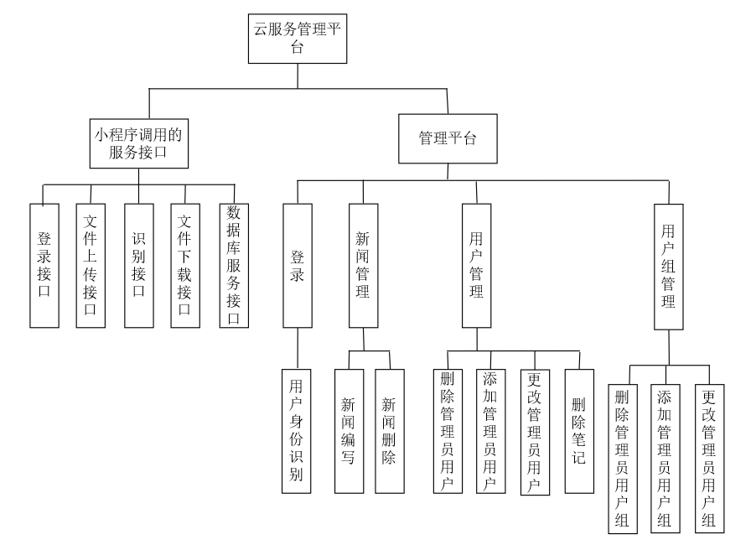

图4.3 云服务管理平台的整体功能图

### 4.2.1 服务接口功能设计

小程序调用的服务接口包括登陆接口，文件上传接口、识别接口、文件下载接口、数据库服务接口、pdf文件生成接口。服务接口的功能结构图如图4.4所示。

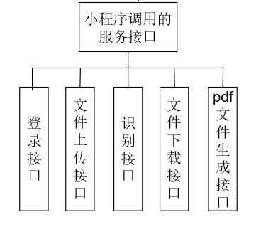

图4.4 服务接口功能图

当小程序用wx.request API调用云服务管理平台的服务接口时，相当于调用ThinkPHP的一个控制器中的一个方法，待被调用的方法完成处理后，方法返回的数据被加载到wx.request的回执函数中，微信小程序js页面的逻辑处理会判断返回数据是否正确，如果正确，回执函数中的返回值是小程序请求的正确数据，如果不正确，回执函数中会返回0，此时小程序会提示用户，“请求数据错误，请稍后再试”。 服务接口的流程图如图4.5所示。

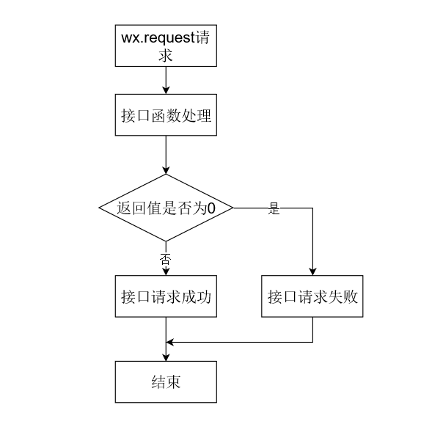

图4.5 服务接口流程图

### 4.2.2登录功能设计

云服务管理平台的登录功能包括登录检测和权限检测。其功能结构图如图4.6所示。

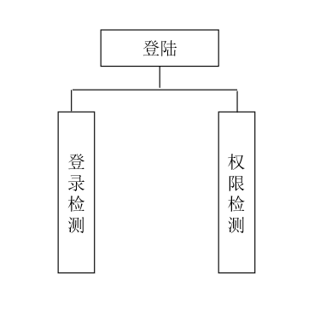

图4.6登录功能图

只有超级管理员和管理员才可以登录云服务管理平台。当用户打开浏览器客户端进入登录页面，输入账号密码和验证码后，点击登录，登陆检测程序首先检查验证码是否正确，如果存在则取出数据库中此账号对应的密码（MD5加密），将用户输入的密码（经过MD5加密）与刚刚数据库中的密码比对，如果一致，则继续检测此用户是否有登录云服务管理平台的权限，如果没有，则拒绝登陆。管理平台登录程序流程图如图4.7所示。

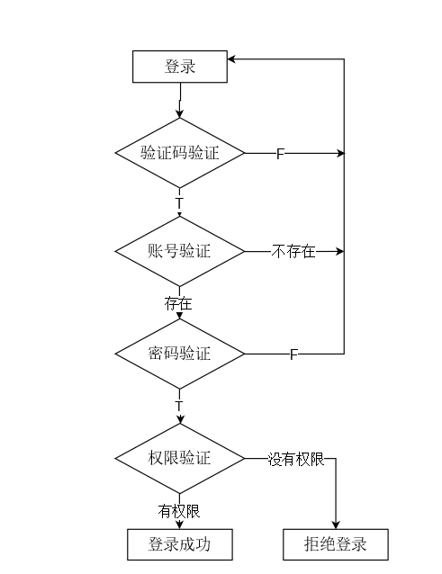

图4.7 管理平台登录程序流程图

### 4.2.3 新闻管理功能设计

云服务管理平台的新闻管理功能包含新闻编写、新闻修改、新闻删除。其功能结构图如图4.8所示。

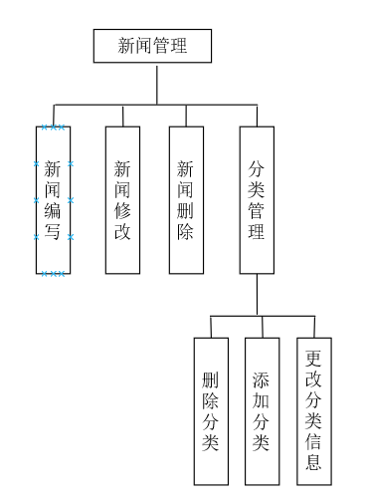

图4.8 管理平台新闻管理功能图

超级管理员和拥有新闻编写权限的管理员登陆云服务管理平台后，可以点击新闻管理按钮对新闻进行修改、删除，点击新增按钮，可以编写新闻，点击分类管理，可以对新闻增加分类或者对已有新闻分类进行修改或者删除。如图4.9为管理平台新闻管理的流程图。

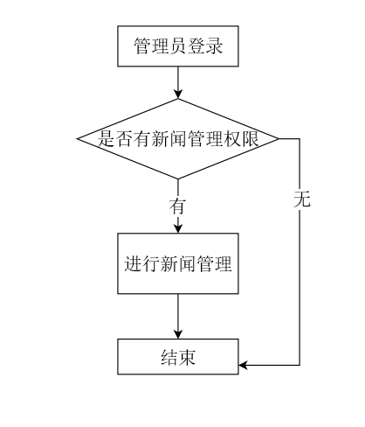

图4.9 管理平台新闻管理流程图

### 4.2.4 用户管理功能设计

用户管理包括对管理员用户信息的删除、管理员用户信息的修改、添加管理员用户和删除微信小程序用户的笔记，用户管理的功能结构图如图4.10所示。

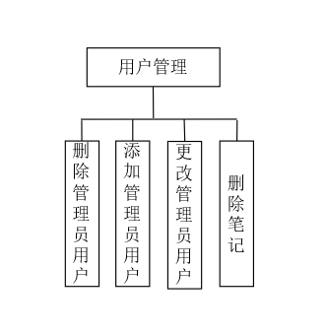

图4.10 管理平台用户管理功能图

只有用户管理权限的管理员登录云服务管理平台才能进行用户管理。管理员对用户笔记的管理功能只包含微信小程序用户笔记的删除，由于笔记是用户自己整理的，处于安全考虑，超级管理员是不能随意修改用户的文章，只有出现小程序用户的笔记内容有违反法律规定的内容，管理员才能删除用户的笔记。

用户管理功能的程序流程图如图4.11所示。

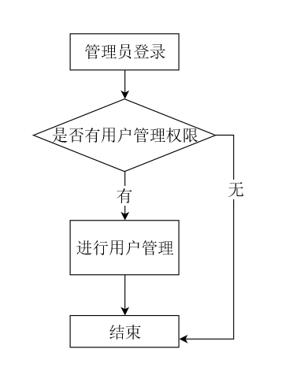

图4.11 管理平台用户管理流程图

### 4.2.5 用户组管理功能设计

用户组管理包括用管理员户组信息的添加、删除、和修改。用户组管理的功能结构图如图4.12所示。

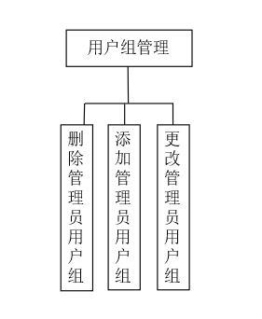

图4.12 管理平台用户组管理功能图

只有拥有用户组管理权限的管理员登录云服务管理平台，才能进行用户组管理。用户组管理包括对删除管理员用户组、添加管理员用户组和更改管理员用户组信息。用户组管理功能的程序流程图如图4.13所示。

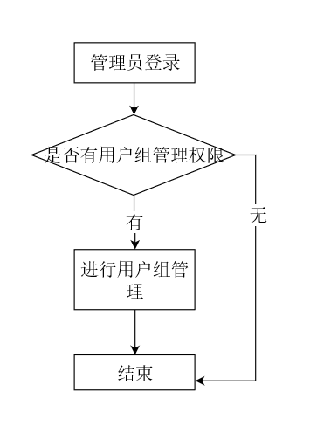

图4.13 管理平台用户组管理流程图

# 5. 数据库设计

云笔记所涉及的数据表有2个（见表5.1），分别为xcx_userinfo和xcx_dirary，其中xcx_userinfo表主要存储小程序用户个人信息，例如用户的昵称、openid、性别等，其详细设计如表5.2所示。xcx_dirary表存储的为用户的笔记信息，比如笔记名字、内容、创建时间等，其详细设计如表5.3所示。

表5.1 xcx数据库

|  |  |
| --- | --- |
| 表名 | 字段数 |
| xcx_userinfo | 6 |
| xcx_dirary | 7 |

云笔记用户表中Openid 是主键，是用户在此表中唯一的标识。Nick存储的是用户的微信昵称，ImgUrl存储的是用户微信头像在微信服务器中的地址，Sex存储的是用户的性别，Time存储的是用户注册云笔记的时间，id是表中每条记录的序号值，设置自增。

|  |  |  |  |  |  |
| --- | --- | --- | --- | --- | --- |
| Field | Type | Null | Key | Extra | Note |
| Id | Int(20) | No |  | Auto_increament | 序号 |
| Openid | varchar(20) | No | Premary key |  | 用户id |
| Nick | varchar(20) | No |  |  | 用户昵称 |
| ImgUrl | varchar(20) | No |  |  | 头像地址 |
| Sex | varchar(20) | No |  |  | 用户性别 |
| Time | varchar(20) | No |  |  | 加入时间 |

表5.2 用户表(xcx_uerinfo)

云笔记笔记表存储的是小程序用户的笔记信息，其中Id是此表的主键，Openid是外键，与用户表建立联系，Title存储的是笔记的标题名称，Ctime存储的是笔记生成的时间，Content存储的是笔记的内容，Pdfurl是pdf笔记在云服务器中的地址，Tojson是笔记的富文本格式，用于笔记的格式转换。

|  |  |  |  |  |  |
| --- | --- | --- | --- | --- | --- |
| Field | Type | Null | Key | Extra | Note |
| Id | int(20) | No | Premary key | Auto_increament | 文章序号 |
| Openid | varchar(20) | No | Foreigh key |  | 用户id |
| Title | varchar(20) | No |  |  | 文章标题 |
| Ctime | varchar(20) | No |  |  | 创建时间 |
| Content | longtext | No |  |  | 文章内容 |
| Pdfurl | varchar(20) | No |  |  | Pdf地址 |
| Tojson | longtext | No |  |  | 文本笔记 |

表5.3 笔记表（xcx_dirary）

云服务管理平台所涉及的数据表有 5个（见表5.4），分别为xcx_auth_group（见表5.5），xcx_category（见表6.6），xcx_article（见表5.7），xcx_log（见表5.8），xcx_member（见表5.9）。xcx_auth_group存储用户组信息，xcx_category存储新闻分类信息，xcx_article存储新闻信息，xcx_log存储平台操作日志信息，xcx_member存储管理员用户信息。

表5.4 xcx云服务管理平台数据库

|  |  |
| --- | --- |
| 表名 | 字段数 |
| xcx_auth_group | 4 |
| xcx_category | 6 |
| xcx_article | 9 |
| xcx_log | 5 |
| xcx_member | 10 |

管理员用户组表存储的是云服务管理平台中的管理员用户组，其中Id是主键；Name是用户组名；Staus是用户组状态，标识此用户组是否可用；rules是用户组权限，标识此管理员用户组可以操作的功能。

|  |  |  |  |  |  |
| --- | --- | --- | --- | --- | --- |
| Field | Type | Null | Key | Extra | Note |
| Id | mediumint(8) | No | Premary key | Auto_increament | 序号 |
| Name | varchar(20) | No |  |  | 用户名 |
| Status | tinyint(1) | No |  |  | 用户状态 |
| rules | varchar(20) | No |  |  | 用户权限 |

表5.5 管理员用户组表（xcx_auth_group）

栏目表存储的是新闻的栏目种类，其中Id是主键；Type是新闻的栏目名称；Pid是此栏目的id；Seotitle是SEO标题，易于站内检索；Keywords是关键字描述；Desc是此栏目的整体的描述。

|  |  |  |  |  |  |
| --- | --- | --- | --- | --- | --- |
| Field | Type | Null | Key | Extra | Note |
| Id | mediumint(8) | No | Premary key | Auto_increament | 序号 |
| Type | varchar(20) | No |  |  | 栏目类型 |
| Pid | mediumint(8) | No |  |  | 所属分类 |
| Seotitle | varchar(20) | No |  |  | SEO标题 |
| Keywords | varchar(20) | No |  |  | 关键词 |
| Desc | varchar(20) | No |  |  | 描述 |

表5.6 栏目表（xcx_category）

新闻表存储的是管理员制作的新闻，其中Id是主键，是新闻的序号；Sid是此新闻的所属栏目类别Pid；Title是此新闻的名称；Seotitle是SEO标题，易于被检索；Keywords是此新闻的关键字；Desc是新闻摘要；Thumb是新闻封面在服务器中的地址；Content是新闻的内容；Time是此新闻创建的时间。

|  |  |  |  |  |  |
| --- | --- | --- | --- | --- | --- |
| Field | Type | Null | Key | Extra | Note |
| Id | mediumint(8) | No | Premary key | Auto_increament | 序号 |
| Sid | mediumint(8) | No |  |  | 类别 |
| Title | varchar(20) | No |  |  | 新闻标题 |
| Seotitle | varchar(20) | No |  |  | SEO标题 |
| Keywords | varchar(20) | No |  |  | 关键词 |
| Desc | varchar(20) | No |  |  | 摘要 |
| Thumb | varchar(20) | No |  |  | 封面地址 |
| Conent | text | No |  |  | 新闻 |
| Time | varchar(20) | No |  |  | 创建时间 |

表5.7 新闻表（xcx_article）

日志表存储的是各管理员操作云服务管理平台的关键操作；其中Id是主键；Name记录的是操作者；Time记录的此条记录产生的时间；Ip是操作者登陆主机的Ip地址；Log记录的操作者执行的操作。

表5.8 日志表（xcx_log）

|  |  |  |  |  |  |
| --- | --- | --- | --- | --- | --- |
| Field | Type | Null | Key | Extra | Note |
| Id | mediumint(8) | No | Premary key | Auto_increament | 序号 |
| Name | varchar(8) | No |  |  | 操作者 |
| Time | varchar(20) | No |  |  | 操作时间 |
| Ip | varchar(20) | No |  |  | 登陆地址 |
| Log | varchar(20) | No |  |  | 执行记录 |

管理员用户表记录的是云服务管理平台的所有管理员用户的信息，其中Name是主键并且唯一，Name、Head、Sex、Birthday、Phone、QQ、Email、Password记录的是此管理员用户的姓名、头像地址、性别、生日、电话、QQ、邮件地址和登陆密码，其中名字和密码作为登陆的凭证，Time是用户被创建的时间，Group_id是用户所在管理员用户组的Pid，用户所在用户组一旦被删除，此用户也将被删除。

|  |  |  |  |  |  |
| --- | --- | --- | --- | --- | --- |
| Field | Type | Null | Key | Extra | Note |
| Id | mediumint(8) | No |  | Auto_increament | 序号 |
| Name | varchar(20) | No | Premary key |  | 用户名 |
| Head | varchar(20) | No |  |  | 头像地址 |
| Sex | varchar(4) | No |  | 男或女 | 性别 |
| Birthday | varchar(20) |  |  | 可以为NULL | 生日 |
| Phone | varchar(11) |  |  | 可以为NULL | 手机号 |
| QQ | varchar(20) |  |  | 可以为NULL | QQ号 |
| Email | varchar(20) |  |  | 可以为NULL | 邮件地址 |
| Password | varchar(30) | No |  |  | 密码 |
| Time | varchar(20) | No |  |  | 创建时间 |
| Group_id | mediumint(8) | No | Foreign key |  | 用户组 |

表5.9 管理员用户表（xcx_member）